**Network**

**1. IP地址分类**

IP分类

A类：1.0.0.0-127.255.255.255

B类：128.0.0.0-191.255.255.255

C类：192.0.0.0-223.255.255.255

D类和E类被保留，不能使用.

D 类地址用于在IP网络中的组播multicasting. D类地址的前4位恒为1110 , 预置前3位为1意味着D类地址开始于128+64+32等于224. 第4位为0意味着D类地址的最大值为128+64+32+8+4+2+1为239,因此D类 地址空间的范围从224.0.0.0到239. 255. 255.254.

E 类地址保留作研究之用。因此Internet上没有可用的E类地址。E类地址的前4位恒为1，因此有效的地址范围从240.0.0.0 至255.255.255.255.

IP地址分类由第一个八位组的值来确定。任何一个0到127 间的 网络地址均是一个A类地址。任何一个128到191间的 网络地址是一个B类地址.任何一个192到223 间的 网络地址是一个C类地址。任何一个第一个八位组在224到239 间的网络地址是一个 组播地址即D类地址，E类保留。

ABC三类地址中划分出了三类私有地址, 即局域网ip地址:

A类10.0.0.0～10.255.255.255

B类172.16.0.0～172.31.255.255

C类192.168.0.0～192.168.255.255

**2. Ethernet 和 LAN (Local Area Network)**

以太网是采用Ethernet协议的一种网络，目前使用的绝大部分都是EthernettII协议，常见于局域网。  
局域网是根据网络规模划定的，一个学校内部网络可以是局域网，一个学校在本地有分校，那么主校和分校间构成城域网，也是一种局域网。

以太网是采用EthernetII协议的局域网，局域网内部还可以使用IEEE 802.3协议标准，所以只是大部分局域网是采用EthernetII协议的局域网，所以大家慢慢也就不做区分了，以太网约等于局域网。  
而EthernetII协议和IEEE 802.3协议其实是一种数据帧封装格式。

S0/0:

s0/0 is the abbreviation of serial port, which is the **external network interface** of serial port. When operating on the console, you can use interfece s0/0 or int s0/0

F0/0:

The first 0 represents the interface card in a router. Many routers support multiple interface cards, and each card can have multiple connections. The second number represents that actual interface on a given interface card. 0/1 refers to the number 1 interface on the number 0 card installed in the router. If the router has other cards, you could see interface numbers like 1/1.

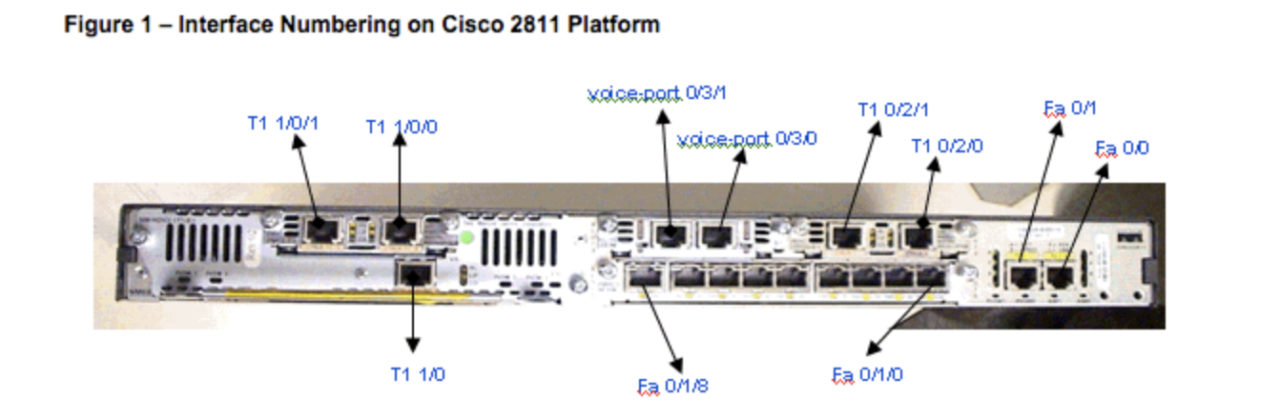

**3. DHCP (Application layer):**

以动态分配方式为客户主机分配ip地址上网**.**

**4. ICMP (Network Layer)**

ICMP是（Internet Control Message Protocol）Internet控制报文协议。它是TCP/IP协议族的一个子协议，用于在IP主机、路由器之间传递控制消息。控制消息是指网络通不通、主机是否可达、路由是否可用等网络本身的消息。这些控制消息虽然并不传输用户数据，但是对于用户数据的传递起着重要的作用。***ICMP没有端口号, 它直接封装在IP包内，所使用IP协议号为1.***

**5. VPN: (Virtual private network)**

虚拟专用网络,功能是在公用网络上建立专用网络,进行加密通讯, 在企业网络中有泛应用.

VPN网关通过对数据包的加密和数据包目标地址的转换实现远程访问, 简单地说就是利用公用网络架设专用网络.

**6. Routing Table**

路由类似一个多出口的斗兽场(Router), 网关 (通常网关地址为本子网的第一台机器. B.S. 192.168.2.1) 则是通往另外一个异世界的大门, 与这个路由相连的异世界(Subnet)在table当中都被视作为local; 同样与这个异世界相连的另外的出口也有自己的网关地址, 这个大门与另外一个多出口的斗兽场 (Router)相连; 通常在table中被视为Next-Hop. 这个Next-Hop地址在table当中表示通往其他异世界大门地址. 与异世界大门相连的是另外的多出口斗兽场, 通过斗兽场(Router)后才能到达新的异世界(network).

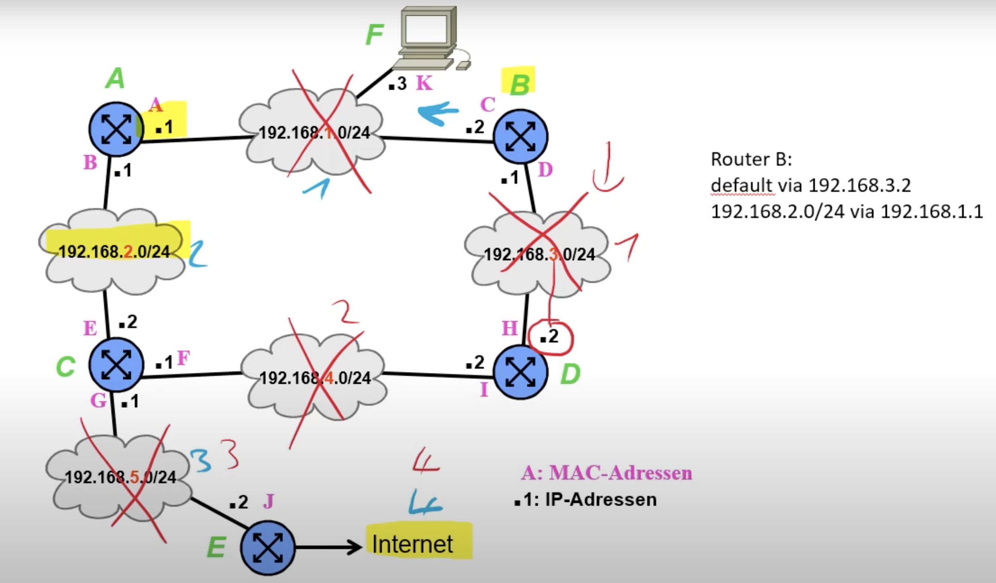

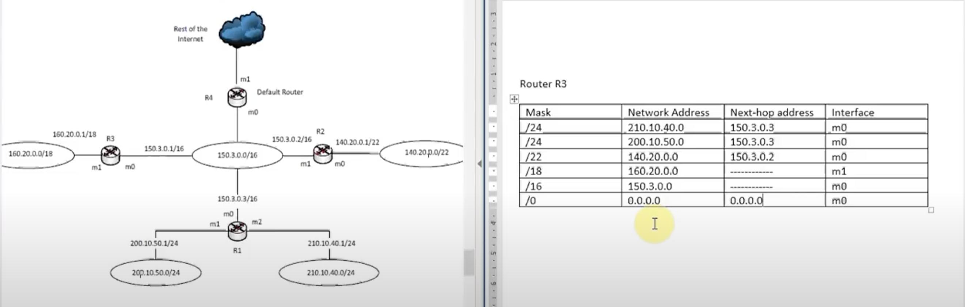

**Dijkrstra’s Shortest Path Algorithm**

遍历每个unvisited vertex,依次从shortest distance的vertex出发, 不断更新table中的连接路径最小值, 直到所有vertex visited.

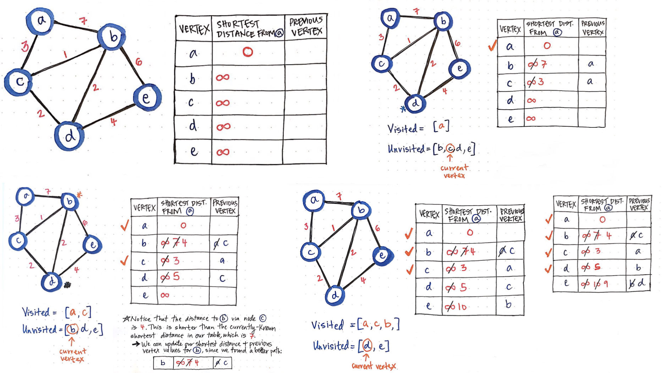

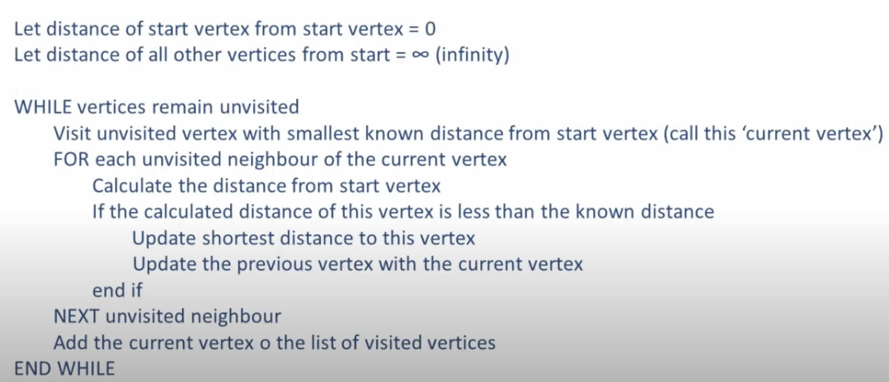

**Distance Vector Algorithm**

Bellman-Ford Equation: Dx(y) = minv {c(x, v) + Dv(y)}

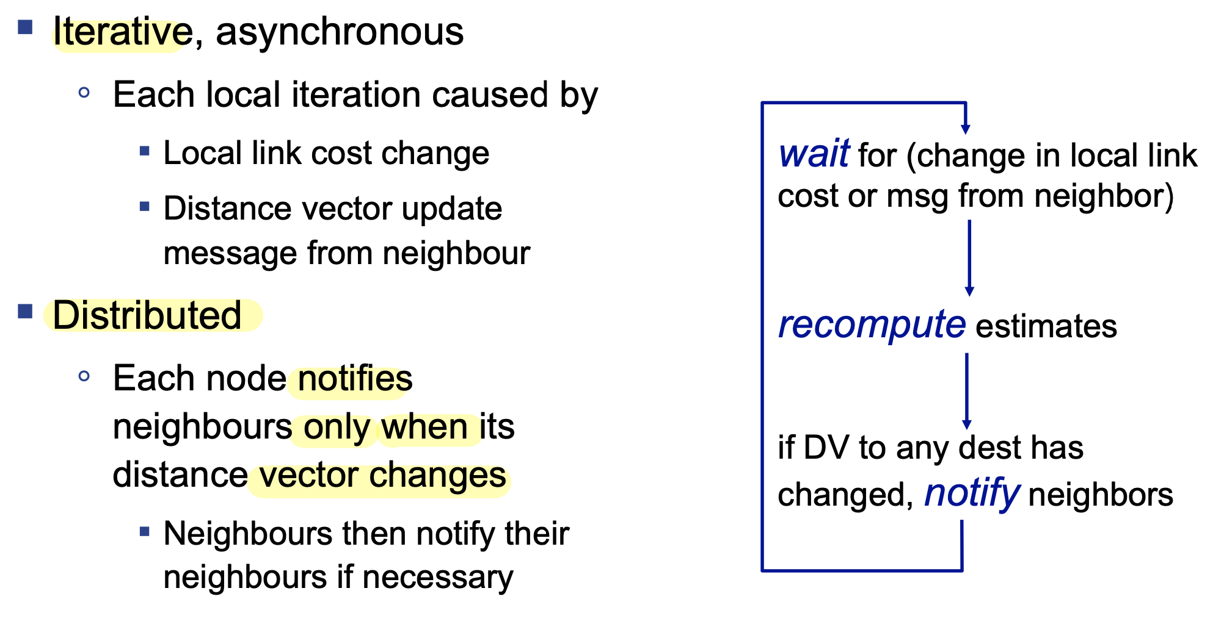

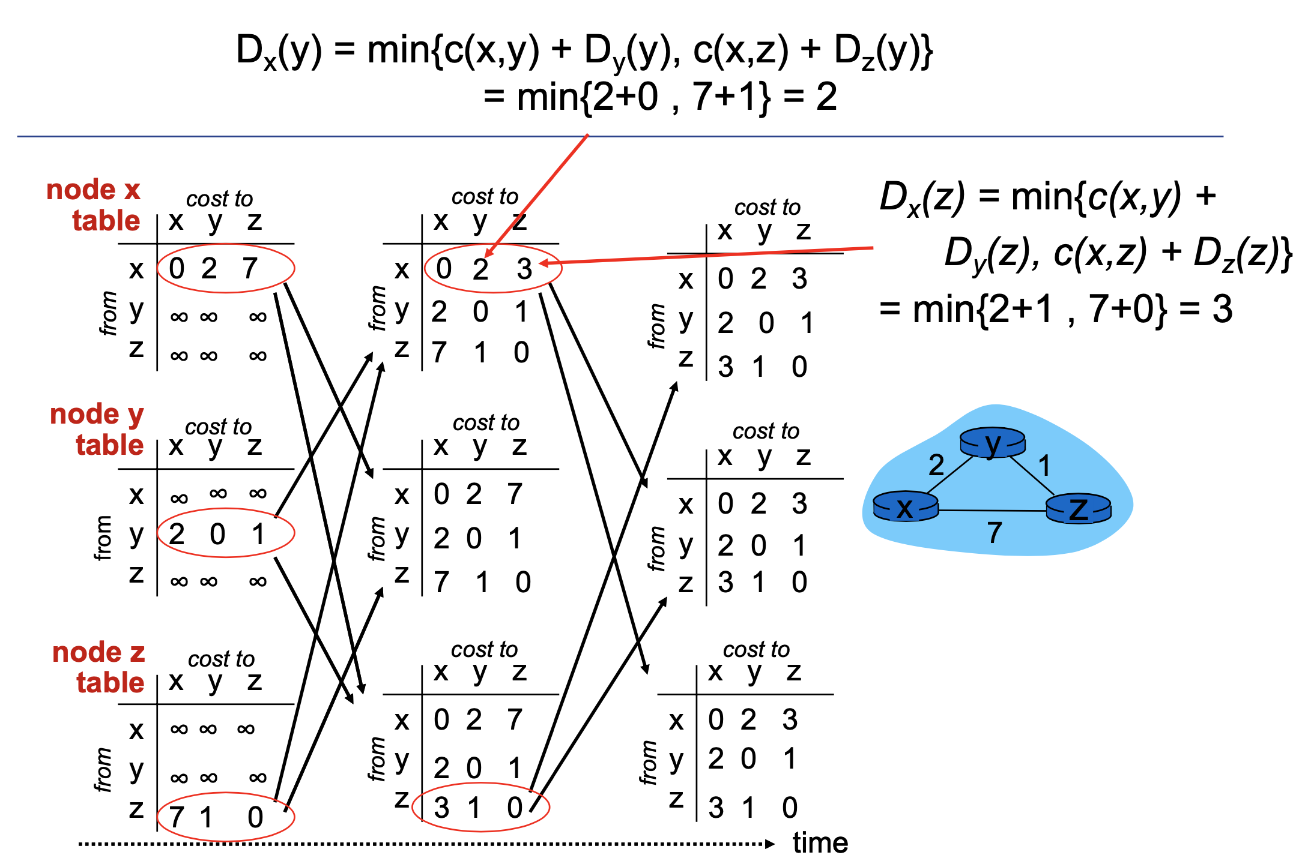

**MQTT:** 物联网传输协议, 实现MQTT协议需要客户端和服务器端通讯. 在通讯过程中,MQTT协议中有三种身份:发布者(Publish)、代理(Broker)(服务器)、订阅者(Subscribe)